ĐCSVN) - Bạn đọc Nguyễn Thị Lan Hương ở huyện Thuận Thành, tỉnh Bắc Ninh hỏi: Tiêu chuẩn đối với cấp ủy viên trong đại hội đảng bộ các cấp tiến tới Đại hội đại biểu toàn quốc lần thứ XIII được quy định ra sao?
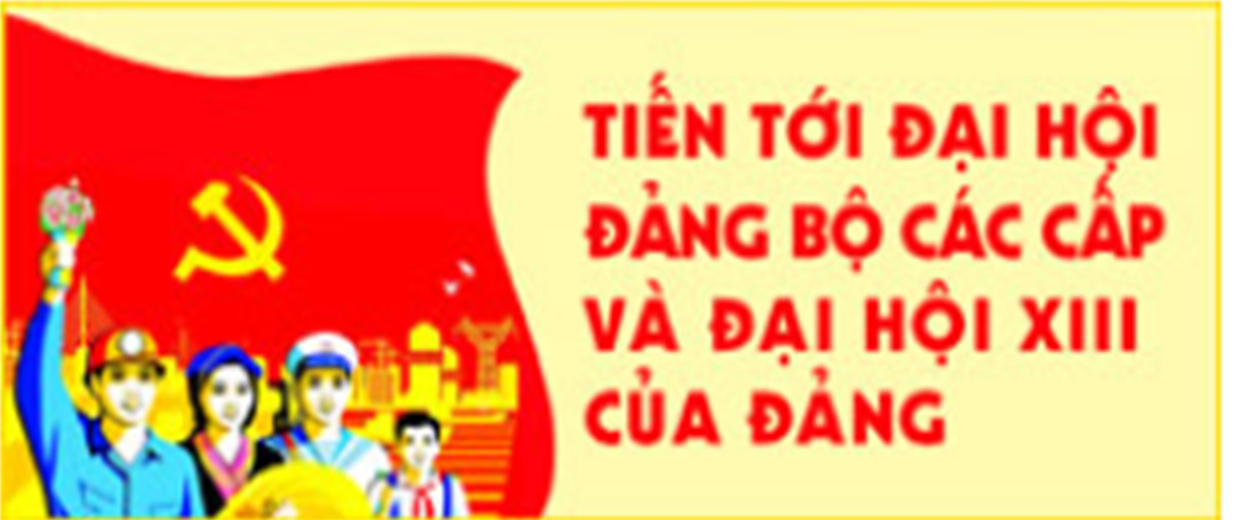
Bộ Chính trị đã có những quy định cụ thể về tiêu chuẩn cấp ủy viên tại đại hội đảng bộ các cấp.

Trả lời:
Nội dung câu hỏi của bạn Nguyễn Thị Lan Hương được quy định trong Chỉ thị số 35-CT/TW ngày 30/5/2019 của Bộ Chính trị về đại hội đảng bộ các cấp tiến tới Đại hội đại biểu toàn quốc lần thứ XIII của Đảng. Cụ thể:
Điểm 3.1 (II) của Chỉ thị số 35-CT/TW nêu rõ:
3. Về công tác chuẩn bị nhân sự và bầu cử cấp ủy
3.1. Tiêu chuẩn cấp ủy viên
Việc lựa chọn, giới thiệu nhân sự cấp ủy khóa mới phải quán triệt sâu sắc Nghị quyết số 26-NQ/TW của Ban Chấp hành Trung ương Đảng và tiêu chuẩn cán bộ nêu tại Quy định số 89-QĐ/TW, Quy định số 90-QĐ/TW của Bộ Chính trị khóa XII. Cấp ủy các cấp căn cứ vào tiêu chuẩn chung nêu tại Chỉ thị này để cụ thể hóa cho phù hợp với đặc điểm, yêu cầu ở cấp mình (Phụ lục I).
Kiên quyết sàng lọc, không để lọt vào cấp ủy khóa mới những người bản lĩnh chính trị không vững vàng; phẩm chất, năng lực, uy tín giảm sút; thiếu gương mẫu, mất đoàn kết, cục bộ, bè phái, cơ hội, thấy đúng không dám bảo vệ, thấy sai không dám đấu tranh; có biểu hiện suy thoái về tư tưởng chính trị, đạo đức, lối sống, "tự diễn biến", "tự chuyển hóa" trong nội bộ; chạy chức, chạy quyền, tham nhũng, tiêu cực, "lợi ích nhóm"; vi phạm nguyên tắc tập trung dân chủ, quy chế, quy định hiện hành của Đảng, Nhà nước, tiêu chuẩn chính trị và những điều đảng viên không được làm; quan liêu, cửa quyền, thiếu gắn bó mật thiết với nhân dân; bản thân hoặc vợ (chồng), con vi phạm các quy định của Đảng, chính sách, pháp luật của Nhà nước làm ảnh hưởng tới uy tín cơ quan, đơn vị, bản thân cán bộ; kết quả thực hiện nhiệm vụ không cao.
PHỤ LỤC 1: TIÊU CHUẨN CẤP ỦY VIÊN CÁC CẤP NHIỆM KỲ 2020 - 2025
(Ban hành kèm theo Chỉ thị số 35-CT/TW, ngày 30/5/2019 của Bộ Chính trị khóa XII)
1. Tiêu chuẩn chung nêu tại Quy định số 89-QĐ/TW, ngày 04/8/2017 của Bộ Chính trị khóa XII
(1) Tuyệt đối trung thành với lợi ích của Đảng, quốc gia, dân tộc và nhân dân; kiên định chủ nghĩa Mác - Lênin, tư tưởng Hồ Chí Minh, mục tiêu, lý tưởng về độc lập dân tộc, chủ nghĩa xã hội và đường lối đổi mới của Đảng. Có lập trường, quan điểm, bản lĩnh chính trị vững vàng, không dao động trong bất cứ tình huống nào, kiên quyết đấu tranh bảo vệ Cương lĩnh, đường lối của Đảng, Hiến pháp và pháp luật của Nhà nước. Có tinh thần yêu nước nồng nàn, đặt lợi ích của Đảng, quốc gia, dân tộc, nhân dân, tập thể lên trên lợi ích cá nhân; sẵn sàng hy sinh vì sự nghiệp của Đảng, vì độc lập, tự do của Tổ quốc, vì hạnh phúc của nhân dân. Yên tâm công tác, chấp hành nghiêm sự phân công của tổ chức và hoàn thành tốt mọi nhiệm vụ được giao.
(2) Có phẩm chất đạo đức trong sáng; lối sống trung thực, khiêm tốn, chân thành, giản dị; cần, kiệm, liêm chính, chí công vô tư. Tâm huyết và có trách nhiệm với công việc; không tham vọng quyền lực, không háo danh; có tinh thần đoàn kết, xây dựng, gương mẫu, thương yêu đồng chí, đồng nghiệp. Bản thân không tham nhũng, quan liêu, cơ hội, vụ lợi và tích cực đấu tranh ngăn chặn, đẩy lùi các biểu hiện suy thoái về tư tưởng chính trị, đạo đức, lối sống, "tự diễn biến", "tự chuyển hóa" trong nội bộ; kiên quyết đấu tranh chống quan liêu, cửa quyền, tham nhũng lãng phí, tiêu cực, chủ nghĩa cá nhân, lối sống cơ hội, thực dụng, bè phái, lợi ích nhóm, nói không đi đôi với làm; công bằng, chính trực, trọng dụng người tài, không để người thân, người quen lợi dụng chức vụ, quyền hạn của mình để trục lợi. Tuân thủ và thực hiện nghiêm các nguyên tắc tổ chức, kỷ luật của Đảng, nhất là nguyên tắc tập trung dân chủ, tự phê bình và phê bình.
(3) Có tư duy đổi mới, có tầm nhìn, phương pháp làm việc khoa học; có năng lực tổng hợp, phân tích và dự báo. Có khả năng phát hiện những mâu thuẫn, thách thức, thời cơ, thuận lợi, vấn đề mới, khó và những hạn chế, bất cập trong thực tiễn; mạnh dạn đề xuất những nhiệm vụ, giải pháp phù hợp, khả thi, hiệu quả để phát huy, thúc đẩy hoặc tháo gỡ. Có năng lực thực tiễn, nắm chắc và hiểu biết cơ bản tình hình thực tế để cụ thể hóa và tổ chức thực hiện có hiệu quả các chủ trương, đường lối của Đảng, chính sách, pháp luật của Nhà nước; có thành tích, kết quả công tác nổi trội ở lĩnh vực, địa bàn công tác được phân công; cần cù, chịu khó, năng động, sáng tạo, dám nghĩ, dám làm, dám chịu trách nhiệm và vì nhân dân phục vụ. Có khả năng lãnh đạo, chỉ đạo; có kinh nghiệm thực tiễn; gương mẫu, quy tụ và phát huy sức mạnh tổng hợp của tập thể, cá nhân; được cán bộ, đảng viên, quần chúng nhân dân tin tưởng, tín nhiệm.
(4) Có trình độ chuyên môn, lý luận chính trị, quản lý nhà nước đáp ứng yêu cầu, nhiệm vụ được giao và theo quy định của Đảng, Nhà nước; trình độ tin học, ngoại ngữ cần thiết và phù hợp.
(5) Đủ sức khoẻ để thực hiện nhiệm vụ (theo kết luận của cơ quan y tế có thẩm quyền trong thời gian không quá 6 tháng đến thời điểm giới thiệu nhân sự); bảo đảm tuổi theo quy định.
2. Tiêu chuẩn cụ thể
(1) Tiêu chuẩn các chức danh lãnh đạo chủ chốt cấp ủy cấp tỉnh (bí thư, phó bí thư tỉnh ủy, thành ủy, chủ tịch Hội đồng nhân dân, chủ tịch Ủy ban nhân dân tỉnh, thành phố trực thuộc Trung ương): Thực hiện theo Quy định số 90-QĐ/TW, ngày 04/8/2017 của Bộ Chính trị; các đồng chí được giới thiệu để bầu giữ các chức danh lãnh đạo chủ chốt thì phải bảo đảm tiêu chuẩn của tất cả chức danh dự kiến đảm nhiệm.
(2) Tiêu chuẩn ủy viên ban thường vụ cấp ủy các cấp và các chức danh lãnh đạo chủ chốt cấp ủy cấp huyện, cấp cơ sở: Căn cứ vào tiêu chuẩn chung (nêu tại Mục 1) và yêu cầu, nhiệm vụ của nhiệm kỳ đại hội 2020 - 2025, ban thường vụ cấp ủy quy định bảo đảm phù hợp với yêu cầu thực tiễn của địa phương, cơ quan, đơn vị./.
Ban Bạn đọc
Ý KIẾN BÌNH LUẬN

